22.11.24

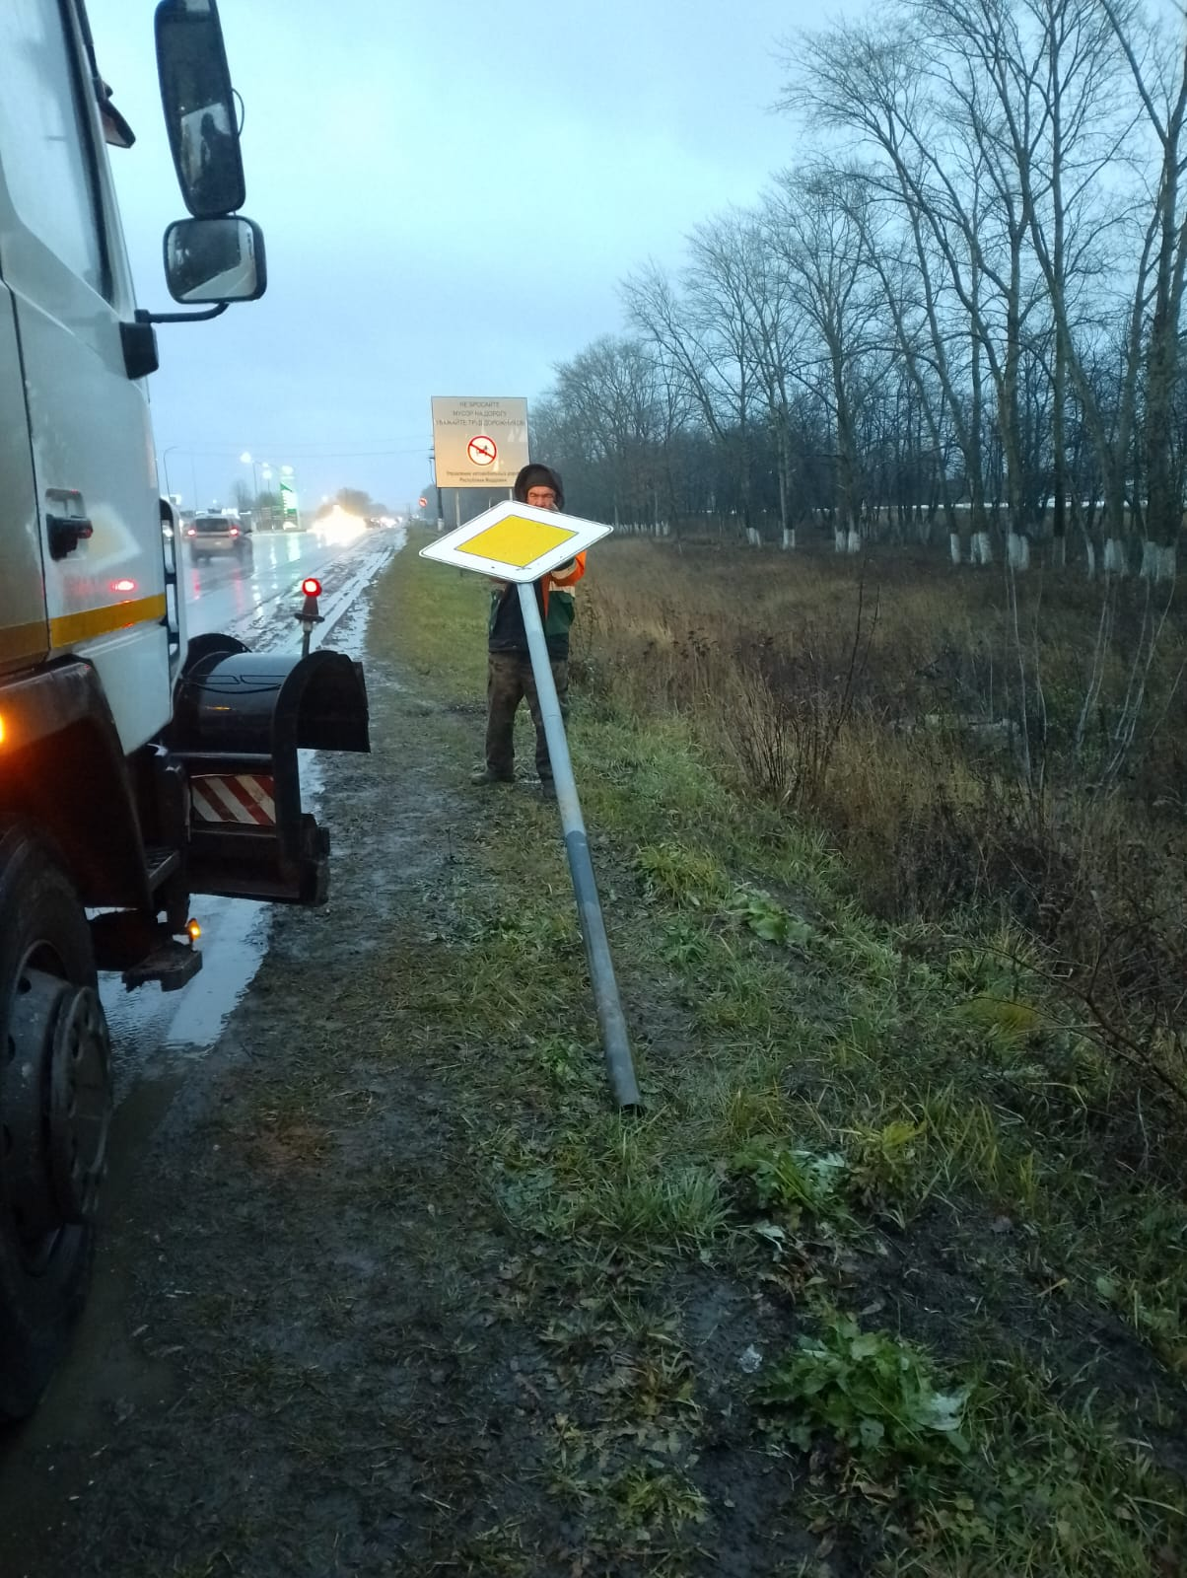

Замена знака

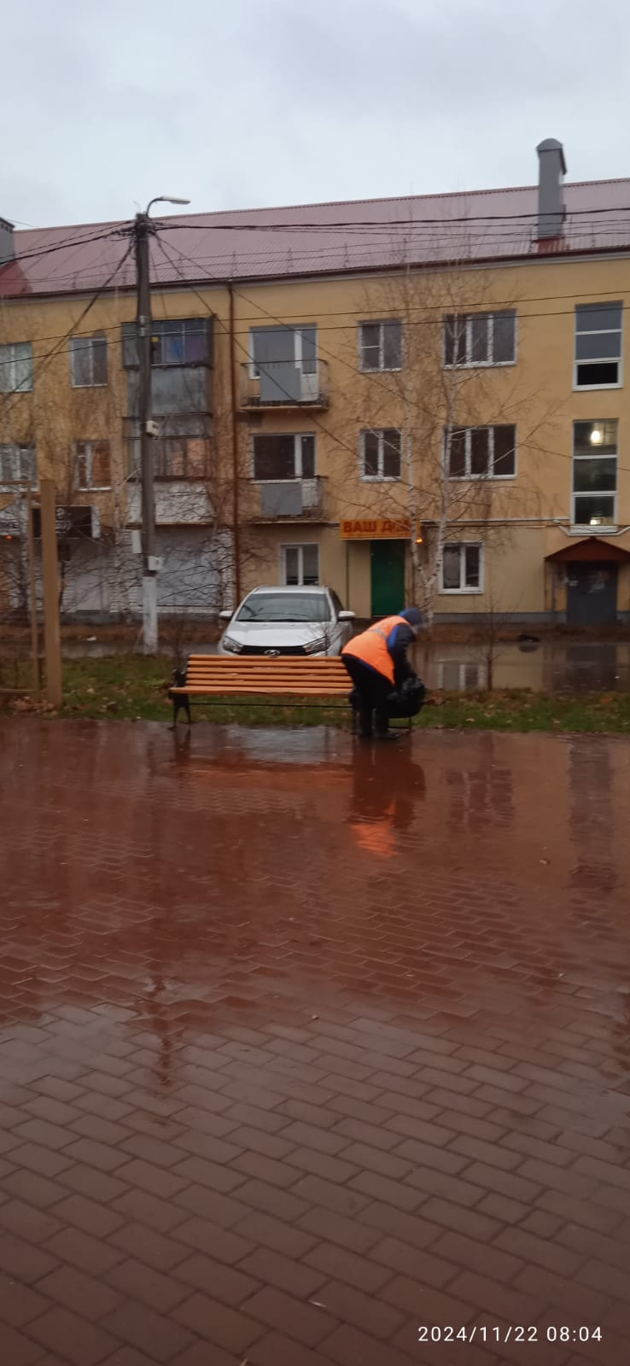

Уборка мусора

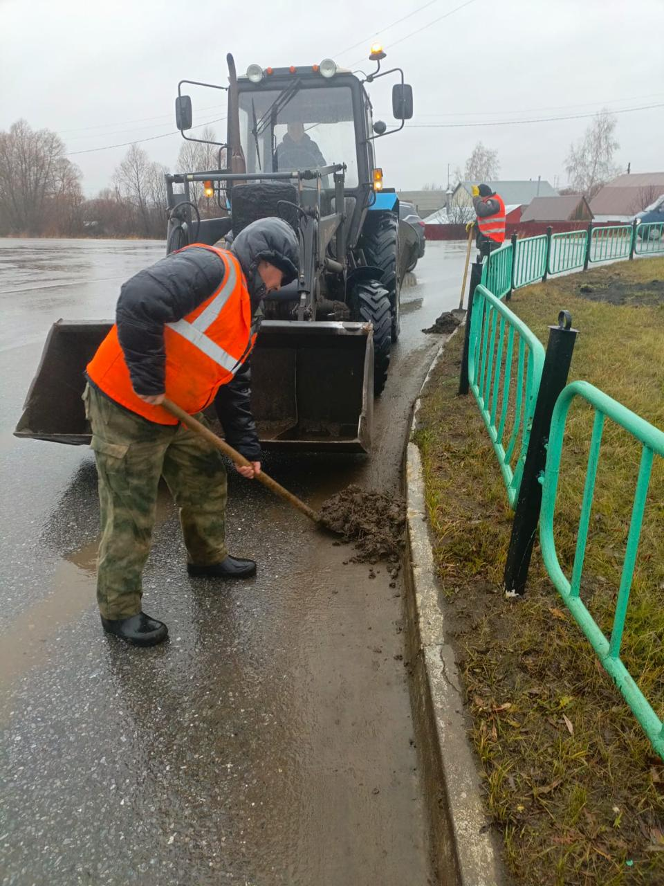

Уборка смета. Кольцо Химмаш

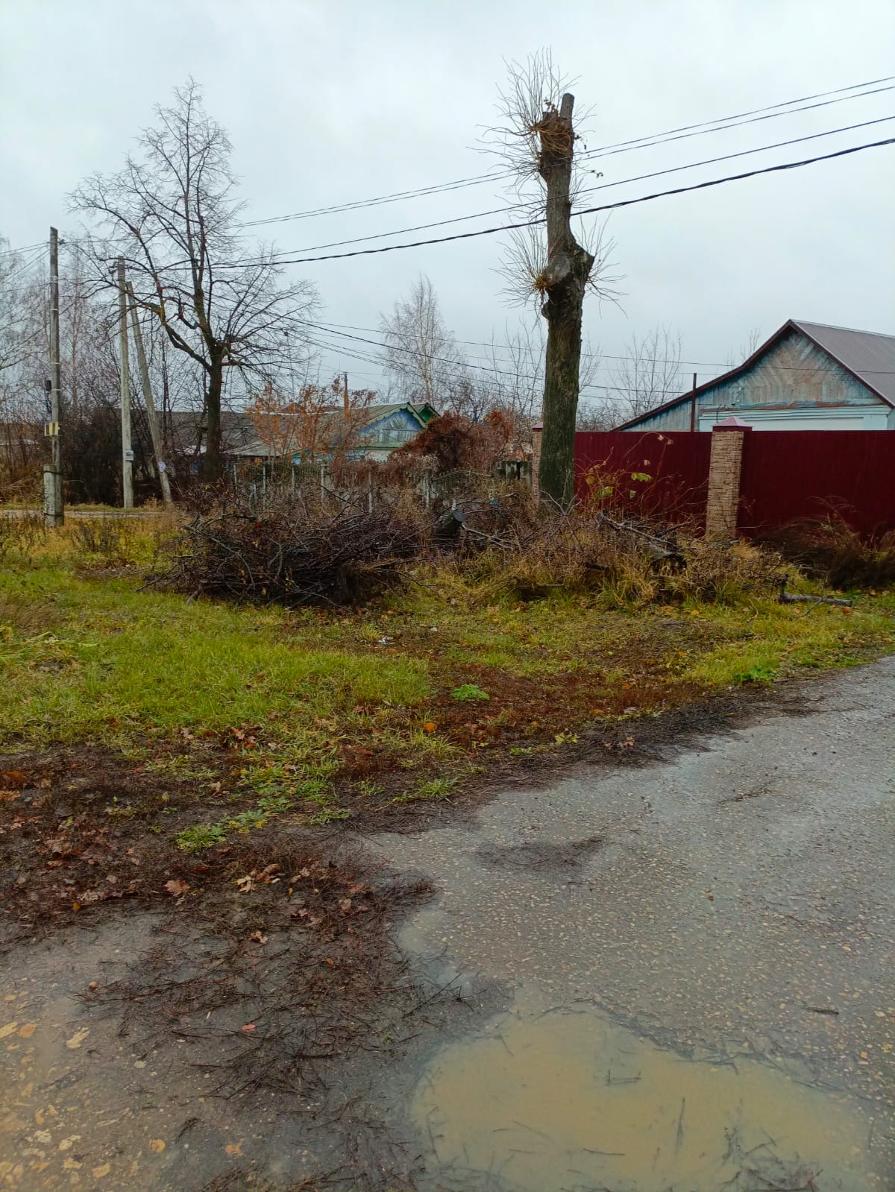

Уборка веток. Ул. Пугаческая

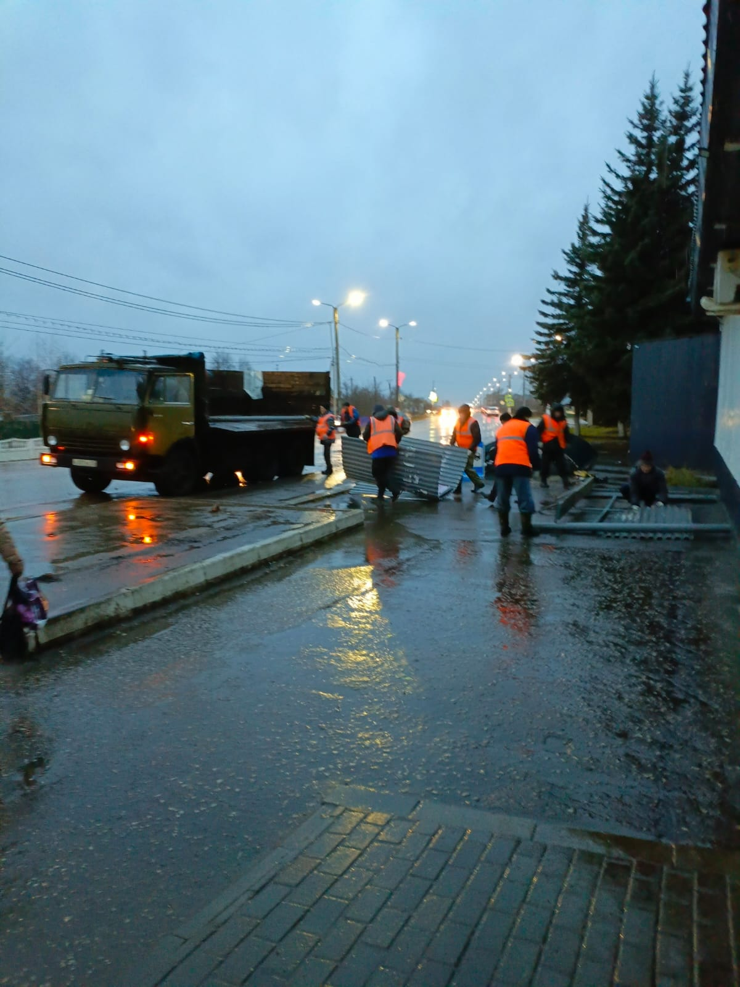

Погрузка остановочного павильона. Ул. Карла Маркса